МИНИСТЕРСТВО ОБРАЗОВАНИЯ И НАУКИ РОССИЙСКОЙ ФЕДЕРАЦИИ
ФЕДЕРАЛЬНОЕ ГОСУДАРСТВЕННОЕ АВТОНОМНОЕ ОБРАЗОВАТЕЛЬНОЕ УЧРЕЖДЕНИЕ ВЫСШЕГО ОБРАЗОВАНИЯ
«Санкт-Петербургский национальный исследовательский университет
информационных технологий, механики и оптики»
Факультет информационных технологий и программирования
Кафедра информационных систем
Лабораторная работа № 7
Интегральная оценка качества бизнес-процесса с применением метрик
Выполнили студенты:
Ивницкий Алексей M3305
Шеремет Сергей M3305
Шипкова Мария M3303
Проверил:
Гусарова Наталья Федоровна
САНКТ–ПЕТЕРБУРГ
2018

Формирование бюджета
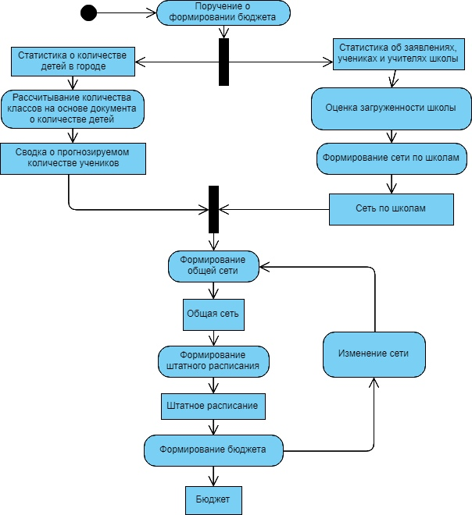
Реализация приказа о проведении школьных олимпиад
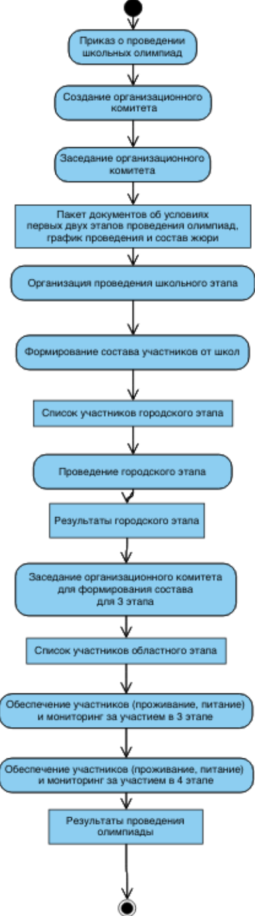

Набор KPI

- Сотрудники
  - Начальник отдела
Список KPI | Конкретизация KPI | Формулы расчёта KPI | Количественные значения коэффициентов
Количество победителей олимпиады | C1. Результативность процесса | Количество победителей | 4-8 человек
Соотношение удовлетворённых заявок на распределение в определённую школу к общему числу заявок | C2. Степень удовлетворенности внешнего/внутреннего клиента процесса | Процент заявок | 80%
Средняя удовлетворенность учеников по результатам опроса | C2. Степень удовлетворенности внешнего/внутреннего клиента процесса | Анкетирование | 80 из 100
Количество часов подготовки для олимпиад вышестоящих уровней | P3. Качество выполнения процесса | Количество подготовки в среднем на ученика | 10 часов
  - Главный специалист
Список KPI | Конкретизация KPI | Формулы расчёта KPI | Количественные значения коэффициентов
Среднее наполнение классов | P5. Степень выполнения плана по улучшению процесса | Cуч/Cкл, где Cуч- количество учеников, Cкл - количество классов | 25 человек
Количество дней на подготовку к олимпиаде | C2. Степень удовлетворенности внешнего/внутреннего клиента процесса | Минимальное время между двумя олимпиадами у учеников, участвующих более чем в 1 олимпиаде | Не менее 3 дней
Соответствие фактического проведения олимпиад графику проведения | P4. Степень организационной фрагментарности процесса | C_{ош}/C_{общ}, C_{ош} - олимпиад, которые проведены не по графику, C_{общ} - общее количество олимпиад | 100%
Длительность проведения городского тура | P1. Длительность выполнения процесса | Количество дней | 28 дней
Количество дней между промульгацией расписания олимпиад и началом олимпиад | C4. Своевременность предоставления результата процесса | Количество дней | 14 дней
  - Специалист 1 категории
Список KPI | Конкретизация KPI | Формулы расчёта KPI | Количественные значения коэффициентов
Время получения информации, статистики | P1. Длительность выполнения процесса | Количество дней, которые были затрачены | 8 рабочих дней на формирование бюджета
Доля исправленных документов в процессе формирования бюджета | R5. Степень информационной фрагментарности процесса | Cиспр/Cобщ, Cиспр - количество документов с исправлениями, Cобщ - общее количество документов | 5%
Прирост количества ошибок в документах | P3. Качество выполнения процесса | Cн/Cср Cн - Кол-во выявленных ошибок в этом году, Cср - среднее количество выявленных ошибок по результатам прошлых лет | 0%
- Отделы
  - Отдел образования
Список KPI | Конкретизация KPI | Формулы расчёта KPI | Количественные значения коэффициентов
Степень автоматизации сбора данных | R4. Степень автоматизации процесса | Процент документов, которые приходят на отдел образования в электронном виде | 60%
Количество ситуаций нехватки человеческих ресурсов | P2. Степень выполнения планов работ отдела | Количество дней, когда сотрудники были оставлены на переработку | 0%
Стоимость содержания ученика в год | C2. Степень удовлетворенности внешнего/внутреннего клиента процесса | P/Cуч, P- общая сумма расходов на учеников | 26 тыс руб. на 9 месяцев
  - Бухгалтерия
Список KPI | Конкретизация KPI | Формулы расчёта KPI | Количественные значения коэффициентов
Соответствие суммы, планируемой в бюджете, и выделенной суммы | F2. Степень выполнения бюджета процесса | Pп/Pв, где Pп - планируемая сумма для бюджета, Pв- выделенная по факту | 100%
Затраты на проведение олимпиад городского уровня | F3. Стоимость выполнения процесса | Сумма затрат на проведение одной олимпиады городского уровня | 700 р.
Количество дней на изменение и формирование нового бюджета в случае инцедентов | C4. Своевременность предоставления результата процесса | Количество дней | 5 рабочих дней
  - Методический кабинет
Список KPI | Конкретизация KPI | Формулы расчёта KPI | Количественные значения коэффициентов
Количество поданных апелляций по результатам проведения олимпиад | C2. Степень удовлетворенности внешнего/внутреннего клиента отдела | Количества апелляция | 0
Процент успешно обработанных обращений за консультацией от работников отдела образования | C1. Результативность процесса | Су/Со, Су – количество успешно обработанных обращений, Со – общее количество | 100%
Время обработки апелляции | P1. Длительность выполнения процесса | Количество дней | 2 дня

Единый критерий эффективности структурного подразделения:
$$q=0.4q_{1}+0.2q_{2}+0.2q_{3}+0.2q_{4} (для начальник отдела) \\ q=0.3q_{1}+0.1q_{2}+0.3q_{3}+0.1q_{4}+0.2q_{5} (для старшего специалиста) \\ q=0.2q_{1}+0.4q_{2}+0.4q_{3} (для специалиста 1-категории)$$
$$q=0.2q_{1}+0.2q_{2}+0.6q_{3}(для отдела образования)$$

Эффективность системы в условиях действий исключительных ситуаций

Инциденты | Конкретизация KPI
Удаление документа | - Время получения информации, статистики  - Количество ситуаций нехватки человеческих ресурсов
Наложение времени проведения олимпиад | - количество победителей в олимпиаде  - Средняя удовлетворенность учеников по результатам опроса  - Количество поданных апелляций по результатам проведения олимпиад
Списывание, слив задач | - Средняя удовлетворенность учеников по результатам опроса  и количество победителей в олимпиаде  - количество победителей в олимпиаде
Увольнение учителей | - Соответствие суммы, планируемой в бюджете и выделенной суммы  - Количество часов подготовки для олимпиад вышестоящих уровней
Доплаты к минимальной зарплате | - Соответствие суммы, планируемой в бюджете и выделенной суммы

Выводы

Данная система KPI является эффективной для подразделения так как при обнаружении инцидента в данных KPI обрабатываются соответствующие метрики, то есть мы можем оценивать количество инцидентов и степень их влияния на процесс.

